TRABAJO PRÁCTICO 6: Administración, Respaldo y Recuperación de Datos
Estudiante: Damian Tristant
Materia: Base de Datos 2

ACTIVIDAD 1: Interacción con el Sistema mediante Terminal
1) Respuestas teóricas:
- a) Diferencia entre mongosh y la terminal del sistema operativo: La diferencia principal es dónde se ejecutan las órdenes. La terminal de la compu (CMD) le habla directo al sistema operativo para gestionar carpetas o programas. En cambio, mongosh corre adentro de MongoDB; solo entiende comandos de base de datos (como buscar o insertar registros) y no sirve para manejar los archivos de la computadora.
- b) Para qué sirven los comandos cd, dir (o ls) y mkdir:
  - mkdir: Sirve para crear una carpeta nueva en el disco duro.
  - cd: Se usa para movernos de una carpeta a otra en la terminal (cambiar de directorio).
  - dir (en Windows) o ls (en Mac/Linux): Sirve para listar y ver todo el contenido que hay adentro de la carpeta donde estamos parados.
- c) Importancia de conocer la "ruta" (path) de los ejecutables: Es muy importante porque si el sistema operativo no sabe exactamente en qué carpeta están guardados los programas de administración de MongoDB (como mongodump o mongorestore), la terminal te va a tirar un error diciendo que "el comando no se reconoce". Conocer el Path te permite pararte en la carpeta correcta o configurar las variables de entorno de la compu para usarlos desde cualquier lado.

2) Práctica en la Terminal:
a, b y c:

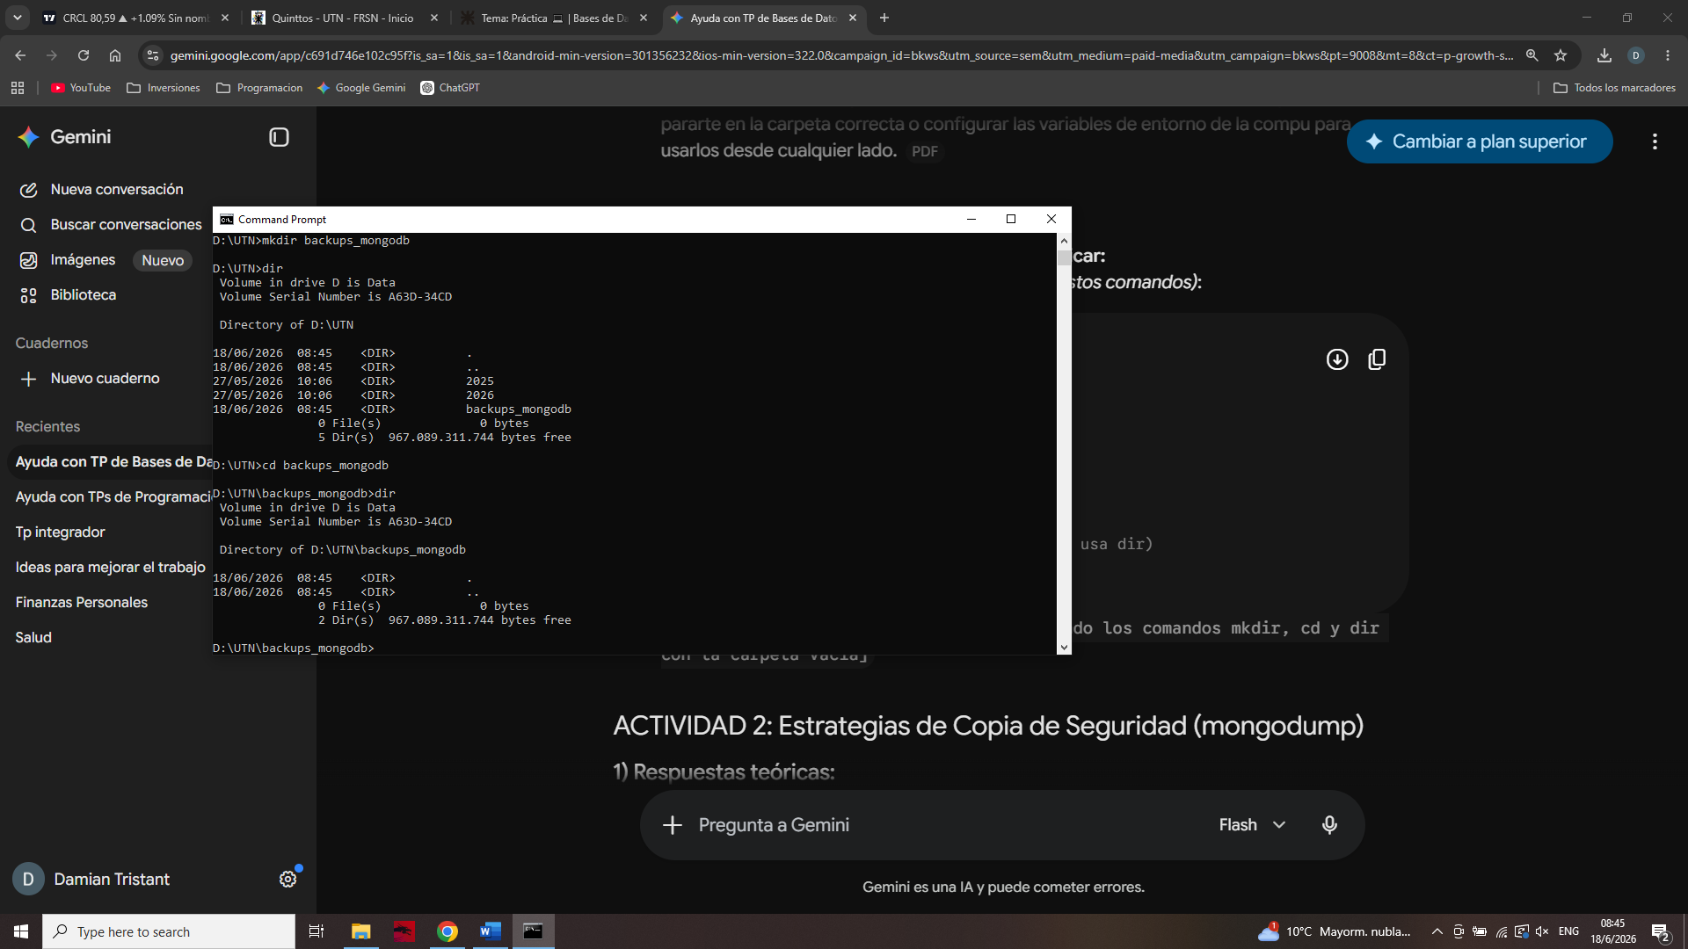
mkdir backups_mongodb : Creamos la carpeta
cd backups_mongodb: no metemos dentro de la carpeta
dir: verificamos que esta vacia

ACTIVIDAD 2: Estrategias de Copia de Seguridad (mongodump)
1)
- a) Función principal de mongodump: Su función es exportar los datos que tenemos en la base de datos de MongoDB hacia archivos binarios (formato BSON) en nuestra computadora para tener un respaldo seguro ante cualquier problema.
- b) Parámetro para una base de datos específica: Si no queremos respaldar todo el servidor completo, sino una sola base de datos, tenemos que sumar el parámetro --db seguido del nombre de la base de datos (por ejemplo: --db logistica_db).
- c) Ventajas de los respaldos periódicos en producción: La ventaja principal es la seguridad y continuidad del negocio. Si el servidor se rompe, se quema el disco o sufrimos un ciberataque, tener copias automáticas nos permite recuperar toda la información rápidamente sin perder clientes ni datos de facturación históricos.

2)
a y b:

